Presseinformation

RAFI zum offiziellen „AGCO Partner“ ernannt

Berg/Ravensburg – Der HMI-Spezialist und Elektronikfertiger RAFI wurde von AGCO, dem weltweit drittgrößten Landmaschinenhersteller, offiziell zum „AGCO Partner“ ernannt. AGCO vertreibt seine Produkte der Kernmarken Challenger, Fendt, GSI, Massey-Ferguson und Valtra in über 140 Ländern. Die Verleihung der höchsten Auszeichnung für AGCO-Zulieferer erfolgte auf dem diesjährigen EME Supplier Day in Budapest. Im Rahmen des jährlichen European-Middle-East-Supplier Day würdigt AGCO Zulieferer aus dem europäischen und nahöstlichen Wirtschaftsraum für besondere Wirtschaftlichkeit, Liefertreue und Innovationskraft.

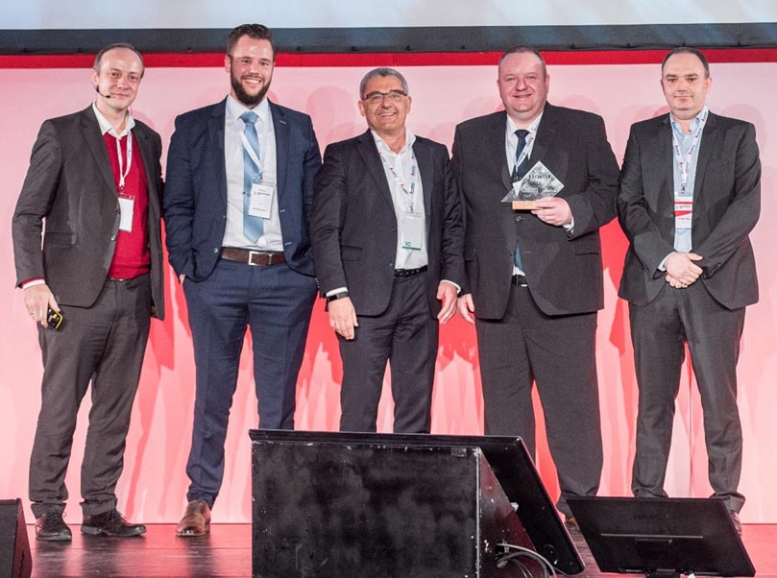
Bild: (v. l. n. r.): Konstantin Meier-Kulenkampff, AGCO Vice President Purchasing & Materials EME, Maximilian Bayer, RAFI Account Manager, Wolfgang Geiger, AGCO Director Purchasing Germany & Global Commodity, Hydraulics & Electrical Systems, Eduard Janez, RAFI Global Key Account Manager und Christian Mögle, AGCO Global Commodity Manager Electrics & Electronics

Als „AGCO Partner“ steigt RAFI in die Riege der derzeit sechs AGCO Partner auf, die zur Entwicklung wesentlicher Technologien, Komponenten und Systeme für die Landmaschinen besonders eng und vertrauensvoll mit dem international tätigen Hersteller kooperieren. Zu den Grundlagen der Zusammenarbeit zählen der beidseitige Know-how-Transfer und die frühzeitige Einbeziehung in künftige Entwicklungsplanungen.
Mit der mehrfach prämierten „SmartTouch-Armlehne“ entwickelt und produziert RAFI seit 2016 ein innovatives Bedienfeld mit komplett neu konstruiertem Multifunktions-Fahrhebel für die aktuellen Traktorserien N, T und S von VALTRA. Die RAFI-Lösung ist integraler Bestandteil eines vollkommen neuartigen Bedienkonzepts. Es ermöglicht Fahrzeugführern, sämtliche Steuer- und Bedienfunktionen der Traktoren individuell anzupassen und die gewählten Einstellungen in Anwenderprofilen zu speichern.
Die erfolgreiche Zusammenarbeit von AGCO mit RAFI währt bereits seit über 20 Jahren: 1995 erhielt RAFI den Auftrag zur Lieferung der X1-Konsole für Fendt. Im Jahr 2013 begann RAFI verstärkt damit, Vertrieb, Produktion und Projektplanung strukturell auf die hohen Anforderungen von AGCO auszurichten. Mit der Verleihung des „AGCO-Partner“-Preises wurde neben der hohen Produktqualität insbesondere das intensive Engagement für die Kundenzufriedenheit gewürdigt, wie Wolfgang Geiger, Director Purchasing Germany & Global Commodity, Hydraulics & Electrical Systems von ACGO, in Budapest bei seiner Laudatio unterstrich: „Herausragende Leistungen bei Qualität, Innovation, Kosten, Lieferung, Service und Engagement zählen zu den Schlüsselqualifikationen, die AGCO von Lieferanten erwartet, die gemeinsam mit uns Überdurchschnittliches leisten wollen. RAFI erfüllt sämtliche Aspekte und damit die Voraussetzungen für die Ernennung zum AGCO Partner“.
Für RAFI nahm der Global Key Account Manager Eduard Janez den Preis entgegen. „Die Auszeichnung als AGCO Partner ist ein großartiger Erfolg für unser Team bei RAFI“, erklärt Janez, der im RAFI-Geschäftsbereich „Systeme“ den Vertrieb von Fahrzeugtechnologien verantwortet. „Und ich bin überzeugt, dass auf der Grundlage tiefen Vertrauens alles möglich ist. Wir haben intensiv daran gearbeitet, ein guter Partner für AGCO zu sein und freuen uns nun sehr darüber, das Unternehmen auf seinem Weg zum weltgrößten Landmaschinenanbieter zu unterstützen.“

Bilder: | RAFI-Agco_Personel_Price | Zeichen: | 2.982
Dateiname: | 201905032_pm_agco-partner-supplier.docx | Datum: | 29.08.2019
Über die RAFI-Gruppe
Das im Jahr 1900 als „Elektrotechnisches Institut“ gegründete Unternehmen entwickelt und produziert heute elektromechanische Bauelemente wie z.B. Taster und Schalter, Bediensysteme, wie z.B. Touchscreens und Tastaturen sowie elektronische Baugruppen und Systeme für die Mensch-Maschine-Kommunikation. RAFI-Produkte werden in mehr als 30 Branchen eingesetzt, z.B. in der Elektromedizin, im Maschinenbau, in Straßen- und Schienenfahrzeugen, in Haushaltsgeräten sowie in der Telekommunikation. Die RAFI-Gruppe agiert weltweit mit ca. 2.500 Mitarbeitern an zehn Standorten in Deutschland, Europa, China und USA. Der Hauptsitz der RAFI-Firmengruppe befindet sich in Berg bei Ravensburg.

Kontakt:  RAFI GmbH & Co. KG  Artur Krug  Ravensburger Straße 128-134  88276 Berg  Tel.: 0751 89-1307  Fax: 0751 89-1300  E-Mail: artur.krug@rafi.de  Internet: www.rafi.de | 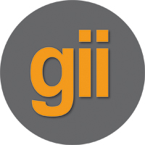 | gii die Presse-Agentur GmbH  Immanuelkirchstraße 12  10405 Berlin  Tel.: 030 53 89 65-0  Fax: 030 53 89 65-29  E-Mail: info@gii.de  Internet: www.gii.de

